Nguyễn Huy Hoàng-3124410105
Nhật Kí làm việc
Bài 1:
Khởi tạo dữ liệu: Sử dụng thư viện Numpy để tạo mảng ngẫu nhiên thông qua hàm np.random.randint.
1.2
Thống kê mô tả: Sử dụng các hàm tích hợp sẵn như min(), max(), mean() để phân tích dãy số.
Tính toán nâng cao: Sử dụng np.var(a, ddof=1) để tính phương sai mẫu .
Tính độ lệch chuẩn bằng căn bậc hai của phương sai (np.sqrt).

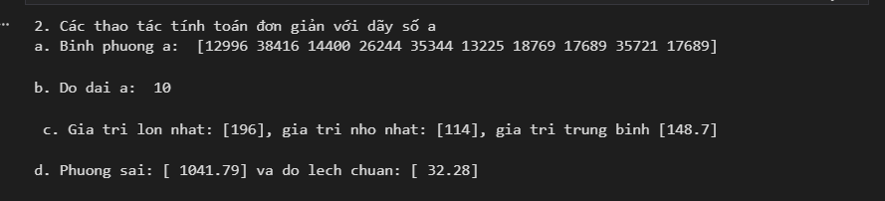
1.3
np.arange(start, stop): Tạo ra mảng
a % 2 == 0: kết quả sẽ là [False, True, False].
a[a % 2 == 0]: Đây là cách lọc. NumPy sẽ chỉ giữ lại những vị trí là True.
len(...): Trả về một con số cụ thể, cho biết có bao nhiêu phần tử đã được lọc ra.
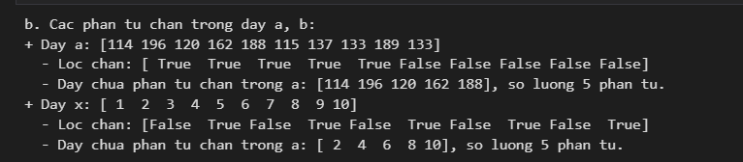

Xác định danh sách vị trí lẻ:
Sử dụng hàm np.arange(start, stop, step) để lấy ra các vị trí lẻ
•Trích xuất giá trị tại vị trí lẻ (Slicing):
Sử dụng kỹ thuật cắt mảng (Slicing) của Numpy với cú pháp a[1::2].
1: Bắt đầu từ vị trí index 1.
::2: Lấy các phần tử tiếp theo với khoảng cách (bước nhảy) là 2 đơn vị.
Tính toán hiệu và khoảng cách Euclidean:
Để tính khoảng cách giữa các giá trị ở vị trí lẻ của hai mảng ứng dụng công thức khoảng cách Euclid:
Tính hiệu các phần tử tương ứng: hieu_le = v_le - x_le
Tính khoảng cách: kc_le = np.sqrt(np.sum(hieu_le**2))
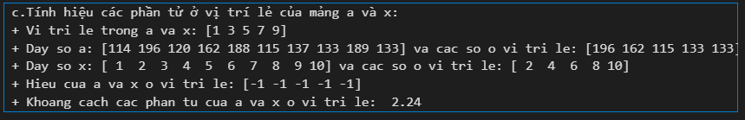

tìm khoảng cách nhỏ nhất giữa tập a và x dùng công thức:
Sử dụng cú pháp a[:, np.newaxis] - x để biến đổi mảng a thành một ma trận cột và thực hiện phép trừ với mảng hàng x. Numpy sẽ tự động mở rộng (broadcast) hai mảng để tạo ra một ma trận 2 chiều, trong đó mỗi phần tử tại vị trí (i, j) chính là hiệu số giữa a{i} và x{j}
Công thức: diff_matrix = np.abs(a[:, np.newaxis] - x)
Sử dụng hàm np.abs() để lấy giá trị tuyệt đối, đảm bảo khoảng cách luôn dương.
Tìm giá trị nhỏ nhất:
Sử dụng hàm np.min(diff_matrix) để quét qua toàn bộ ma trận hiệu và trích xuất ra giá trị khoảng cách nhỏ nhất giữa một phần tử bất kỳ của a và một phần tử bất kỳ của x.
v_min=np.min(diff_matrix)



1.4
tạo ra dãy ngẫu nhiên và thống kê tần xuất xuất hiện của nó bằng hàm
Khởi tạo dãy số ngẫu nhiên: Sử dụng hàm np.random.randint(low, high, size) để sinh ra một tập dữ liệu gồm 100 số nguyên ngẫu nhiên trong khoảng từ 1 đến 100
a=np.random.randint(1,11,100)
Phân tích và Thống kê tần suất: Sau khi có dãy số, em sử dụng hàm np.unique() với tham số return_counts=True để đồng thời thực hiện hai nhiệm vụ:
Trích xuất các giá trị duy nhất (Unique values): Xác định danh sách các số thực tế đã xuất hiện trong dãy (biến value).
Đếm số lần xuất hiện (Counts): Thống kê số lần lặp lại của từng giá trị đó trong tập dữ liệu ban đầu (biến cnt).
value,cnt=np.unique(a,return_counts=True)
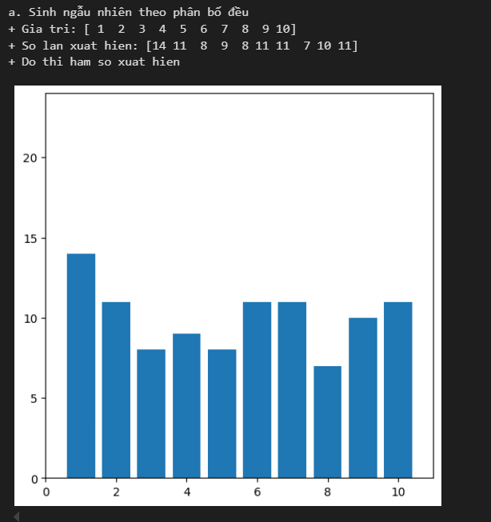

# Sử dụm hàm np.random.rand() sinh số ngẫu nhiên trong [0,1) --> [0,1) * (b - a) + a --> [a, b)
# Sử dụng hàm sau để tính hàm xác suất chuẩn N(m, s): np.sqrt, np.exp
mu,sigma=1,1.0
x_min,x_max=mu-5*sigma,mu+5*sigma
x=np.random.rand(100)*(x_max-x_min)+x_min
y=(1/(sigma*np.sqrt(2*np.pi)))*np.exp(-0.5*(-(x-mu)**2/(2*sigma**2)))
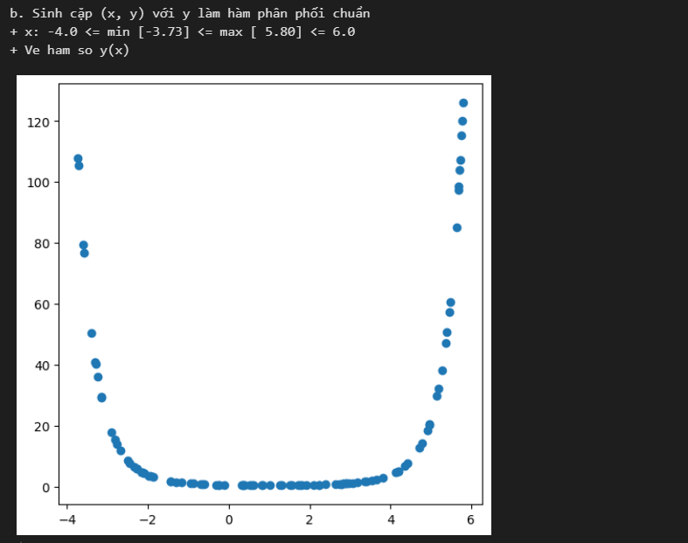

# Sử dụng hàm np.random.randn() sinh phân phối chuẩn N(0,1) --> N(m,s^2) = m + N(0,1) * s
# Sử dụng hàm np.histogram với density=True để thống kê số lần xuất hiện với số bins = 300 (do dãy số thực)
mu,sigma =1,1.0
x= mu+ np.random.rand(100)*sigma
cnt,bins =np.histogram(x,bins=300,density=True)
val=bins[:-1]+(bins[1]-bins[0])/2
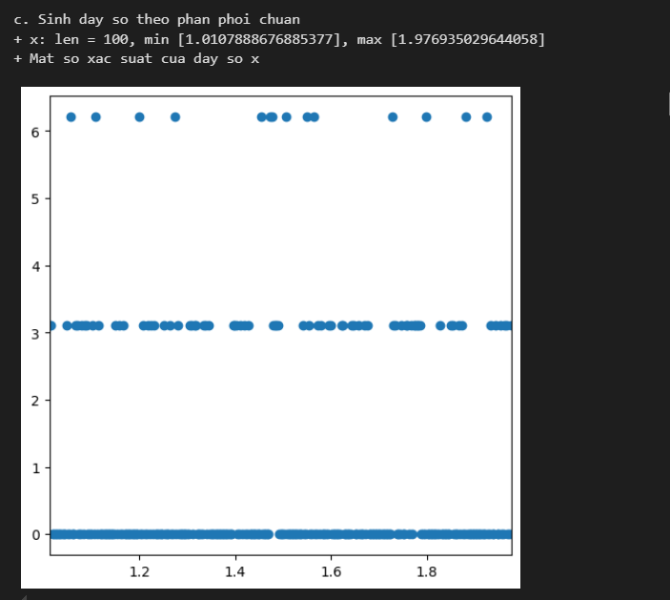
Bài 2
2.2
Các thao tác với ma trận
Chuyển vị ma trận: Sử dụng np.transpose(a) để hoán đổi hàng thành cột và ngược lại.
Truy xuất phần tử: Lấy giá trị tại dòng 2, cột 3 bằng cú pháp a[1, 2]
Cắt mảng (Slicing):
Trích xuất các dòng: Dòng đầu tiên a[0, :], dòng cuối cùng a[-1, :] và dòng thứ hai a[1, :].
Trích xuất các cột: Cột áp chót a[:, -2] và cột đầu tiên a[:, 0].
Đảo ngược dữ liệu: Sử dụng np.flipud(a) để đảo ngược thứ tự các hàng của ma trận theo chiều dọc.
Tính toán thống kê theo trục (Axis-wise):
Tính tổng theo dòng: Sử dụng np.sum(a, axis=1) để tính tổng các giá trị trên từng dòng của ma trận.
Tính trung bình theo cột: Sử dụng np.mean(a, axis=0) để tính giá trị trung bình của các phần tử trên từng cột tương ứng.

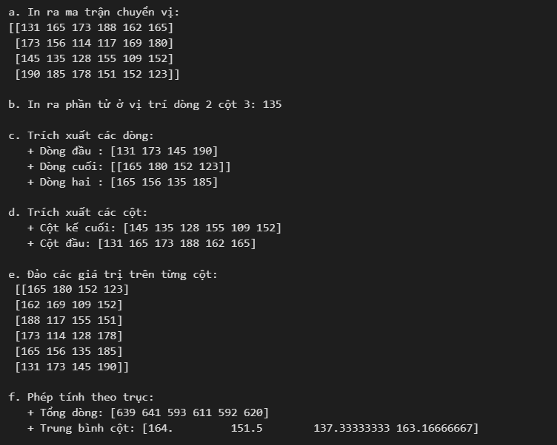Các
2.3
phép tính với 2 ma trận
Công hai ma trận:AB_add=A+B
Hiệu hai ma trận :AB_sub=A-B
Nhân từng phân tử :AB_mul=A*B
Nhân hai ma trận:Y=np.dot(A,X)
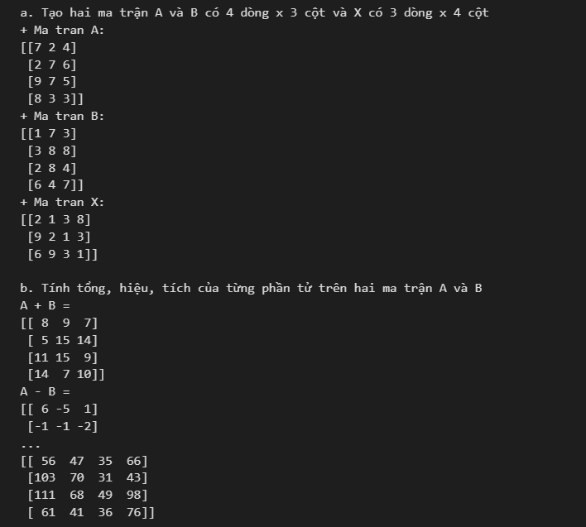
2.4

Giải hệ phương trình dùng cách hàm có sẵn để tính
A=np.array([[4,3,-5],[-2,-4,5],[8,8,0]])
y=np.array([2 ,5,-3])
Sử dụng hàm chuyên dụng trong thư viện của NumPy để tìm nghiệm Ax = y
x=np.linalg.solve(A,y)
Thực hiện phép nhân ma trận giữa ma trận A và nghiệm x vừa tìm được để tính toán lại giá trị y
yy=np.dot(A,x)
Tính toán sai số (norm bậc 2) giữa giá trị dự đoán và giá trị thực tế. Nếu kết quả bằng 0 hoặc rất gần 0, nghĩa là nghiệm tìm được cực kỳ chính xác
diff=np.linalg.norm(yy -y)
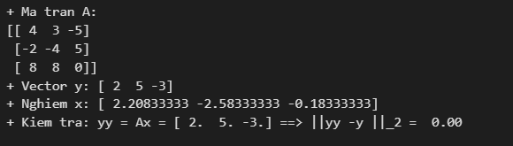
Bài 3
Monte carlo:
x=np.random.randint(-1,1,n)
y=np.random.randint(-1,1,n)
nhằm tạo ra 2 điểm {x,y} trong hình vuông
dists =x**2+y**2
tính khoảng cách từ tâm{0,0} đến {x,y}
n_c=np.sum(dists<=1)
sẽ đếm xem có bao nhiêu giá trị True, tức là đếm số điểm nằm trong hình tròn.
pi=4*n_c/n
Áp dụng công thức tỷ lệ diện tích đã nêu ở trên để đưa ra giá trị xấp xỉ của số pi
